НАЦІОНАЛЬНИЙ УНІВЕРСИТЕТ "ЛЬВІВСЬКА ПОЛІТЕХНІКА"
Кафедра інформаційних систем та мереж

Звіт
до лабораторної роботи №5
з дисципліни «Екстремальне програмування»

Виконала:
Студентка групи КН-311
Татчин С.І.

Прийняв:
Щербак С.С.

Львів-2020
Мета роботи: додати стилізацію в системі та продемонструвати роботу системи.

Хід роботи:
Заповнила css-файли компонентів:

news.component.css

.first-header {
display: flex;
align-items: center;
justify-content: center;
width: 100%;
height: 80px;
background: #587599;

span {
font-size: 36px;
font-weight: bold;
color: #ffffff;
}
}

.second-header {
display: flex;
align-items: center;
justify-content: space-around;
width: 100%;
height: 80px;
margin: 0 auto;
border-bottom: #8eaacc 1px solid;

.header-element {
padding: 0 20px;
color: #ffffff;
background: #8eaacc;
border: 1px solid #8eaacc;
}
}

.news-list {
width: 65%;
margin: 0 auto;

.noNews {
display: flex;
align-items: center;
justify-content: center;
height: 200px;
font-size: xx-large;
font-weight: bold;
color: #587599;
}
}

news-by-id.component.css

.first-header {
display: flex;
align-items: center;
justify-content: center;
width: 100%;
height: 80px;
background: #587599;

span {
font-size: 36px;
font-weight: bold;
color: #ffffff;
}
}

.news-item {
display: flex;
box-sizing: border-box;
justify-content: space-between;
width: 65%;
height: 340px;
margin: 20px auto;
padding-top: 15px;
border: #8eaacc 1px solid;

.image-div {
display: flex;
box-sizing: border-box;
height: 210px;
width: 210px;
margin: 0 15px;

.news-image {
height: 210px;
width: 210px;
border: #8eaacc 1px solid;
object-fit: cover;
}
}

.info-div {
display: flex;
flex-direction: column;
justify-content: space-between;
height: 310px;
width: 100%;
margin: 0 15px;

.info-div-heading {
display: flex;
align-items: center;
margin: 5px;
width: 100%;
font-size: x-large;
font-weight: bold;
color: #587599;
}

.info-div-content {
display: flex;
align-items: center;
margin: 5px;
width: 100%;
font-size: 16px;
color: #587599;
}

.info-div-date, .info-div-author {
display: flex;
align-items: center;
margin: 5px;
font-size: 16px;
color: #587599;
}
}
}

news-item.component.css

.news-item {
display: flex;
box-sizing: border-box;
align-items: center;
justify-content: space-between;
width: 100%;
height: 240px;
margin: 20px auto;
border: #8eaacc 1px solid;
overflow-y: auto;

.image-div {
display: flex;
box-sizing: border-box;
height: 210px;
width: 210px;
margin: 0 15px;

.news-image {
height: 210px;
width: 210px;
border: #8eaacc 1px solid;
object-fit: cover;
}
}

.info-div {
display: flex;
flex-direction: column;
justify-content: space-between;
height: 210px;
width: 100%;
margin: 0 15px;

.info-div-header {
display: flex;
align-items: flex-start;
justify-content: space-between;
margin: 5px;
height: 60px;
width: 100%;

.info-div-heading {
font-size: x-large;
font-weight: bold;
color: #587599;
width: 80%;
}

.info-div-date {
display: flex;
justify-content: flex-end;
margin: 5px 10px 0 0;
font-size: 16px;
color: #587599;
}
}

.info-div-description {
display: flex;
align-items: center;
margin: 5px;
width: 100%;
font-size: 18px;
color: #587599;
}

.info-div-read-more {
display: flex;
align-items: center;
margin: 5px;
width: 100%;
font-size: 16px;
color: #587599;
cursor: pointer;
text-decoration: #587599 underline;
}
}
}

search.component.css

.search-form {
display: flex;
flex-direction: row;
justify-content: center;
align-items: center;
min-width: 150px;
max-width: 500px;
width: 100%;

.search-button {
margin-left: 20px;
padding: 0 20px;
height: 50px;
color: #ffffff;
background: #8eaacc;
border: 1px solid #8eaacc;
}
}

add-article.component.css

.dialog-content {
display: flex;
flex-direction: column;
align-items: center;

.mat-form-item {
width: 100%;
}
}

.button-wrapper {
display: flex;
flex-direction: row;
align-items: center;
justify-content: space-around;
width: 100%;
margin-top: 20px;

.btn {
height: 50px;
width: 30%;
padding: 0 20px;
color: #ffffff;
background: #8eaacc;
border: 1px solid #8eaacc;
}
}

Результат роботи:
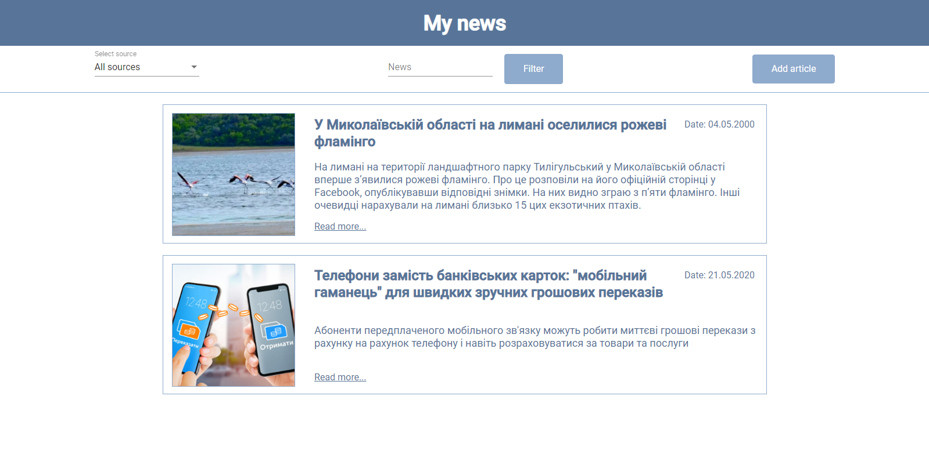
Рис.1. Головний вигляд сторінки

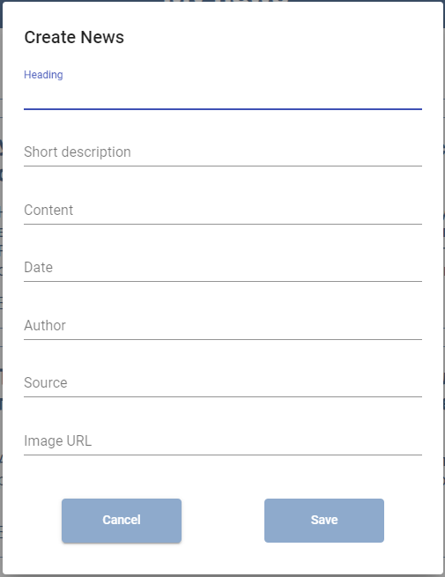
Рис.2. Форма додавання статті

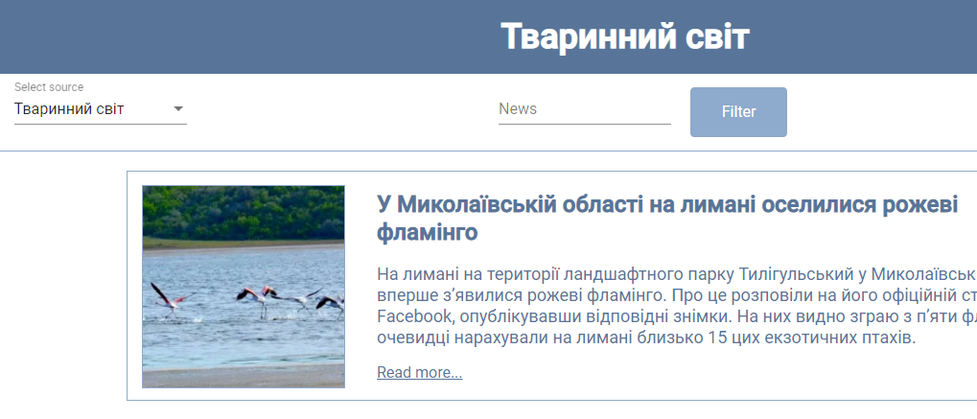
Рис.3. Відображення новин тільки з певного джерела

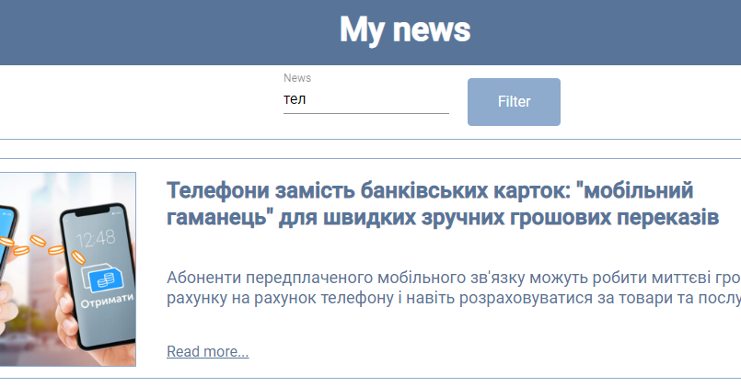
Рис.4. Відображення роботи фільтра

Висновок: при виконанні лабораторної роботи додала стилізацію в системі та продемонструвала роботу системи.

